Черепаха
Задачи: продолжать развивать изобразительное творчество. Учить передавать в рисунке образ черепахи. Закреплять технические навыки и умения в рисовании. Упражнять в рисовании цветными восковыми мелками, акварельной краской. Воспитывать эстетическое восприятие природы. Развивать цветовосприятие и чувство композиции.
Ход занятия:
Отгадать загадку:
«Она медленно ползет,
Панцирь на спине везет.
Панцирь каменный,
Рубаха, а в рубахе»- (черепаха)
Ответить на вопросы:
- Как выглядит черепаха?
- Какая она бывает? (сухопутная и морская) Отличия
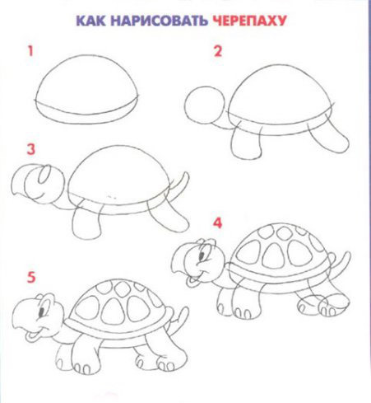
- Что едят черепахи?
Предложить ребенку нарисовать черепаху: восковыми мелка (можно заменить свечкой), а затем залить акварелью.
Сначала необходимо нарисовать контур простым карандашом. Затем обвести его восковыми мелками , при желание нарисовать на клеточках панциря узоры, затем залить акварелью (акварель – это красочка, которая любит воду).

